Дата проведення уроку : 05.05.2020
Група: М-6
Професія: муляр
Майстер в/н: Шкарупета Л.А. вайбер 0679821398
ел пошта skarupetalilia@gmail.com

Урок № 1

Тема уроку: Ознайомлення з будівництвом . Ознайомлення з правилами поведінки нам території будівництва. Використання засобів безпеки праці та індивідуального захисту . Транспортні засоби на території будівництва, правила їх руху. Дозвіл на виконання робіт.
Мета уроку:
Навчальна : Удосконалення спеціальних умінь і навичок в умовах виробництва та при ознайомленні з будівництвом . Ознайомленні з правилами поведінки нам території будівництва. Використанні засобів безпеки праці та індивідуального захисту , ознайомленні з транспортними засобами на території будівництва, правилами їх руху. Дозвіл на виконання робіт.
Виховна – виховати творче відношення до праці при ознайомленні з будівництвом . Ознайомленні з правилами поведінки нам території будівництва. Використанні засобів безпеки праці та індивідуального захисту , ознайомленні з транспортними засобами на території будівництва, правилами їх руху. Дозвіл на виконання робіт.
Розвиваюча - розвити свідому трудову дисципліну при ознайомленні з будівництвом . Ознайомленні з правилами поведінки нам території будівництва. Використанні засобів безпеки праці та індивідуального захисту , ознайомленні з транспортними засобами на території будівництва, правилами їх руху. Дозвіл на виконання робіт.

Дидактичне забезпечення уроку:
Картка –завдання для повторення пройденого матеріалу, опорний конспект, картка –завдання для закріплення нового матеріалу, відеоролик
Структура уроку:
- Повторення пройденого матеріалу 8.00 – 9.30:

«Розв’язати кросворд»
 |  |  |  |  |  |  |  |  |  |  | 1.
 |  |  |  | 1. В | С | Т | У |  | П | Н | И | Й
 |  |  |  | 2.
3.

По вертикалі: 1. Вид інструктажу при вивченні в майстерні нової теми?
По горизонталі: 1. Який інструктаж повинен пройти робітник, якого щойно взяли на роботу, та учні, які прийшли на підприємство для проходження виробничої практики..2. Матеріал, який має бути на будівельному майданчику для пожежної безпеки. 3.Раптове ушкодження організму.
Ключове слово. Який засіб захисту застосовують при роботі в запиленому приміщенні.

- Пояснення нового матеріалу 9.30 - 13.00

  - Інструктаж з ОП та БЖД

Правила техніки безпеки на будівельному майданчику
ЗАГАЛЬНІ ВІДОМОСТІ ПРО ОХОРОНУ ПРАЦІ
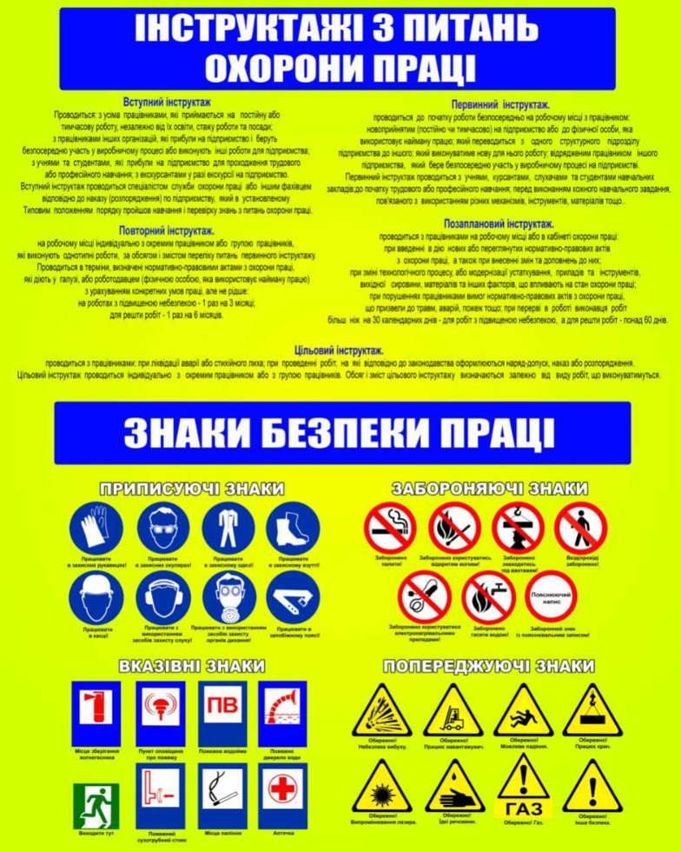
Питання трудового законодавства, взаємовідносини між власником підприємства або організації і працівником стосовно техніки безпеки, виробничої санітарії і гігієни в нашій країні регулюються Законом про охорону праці від 14 жовтня 1992 року. Створені і працюють спеціальні науково-дослідні установи, які вивчають умови праці в різних галузях промисловості і будівництва, узагальнюють їх і дають рекомендації щодо їхнього поліпшення.
Продуктивність праці робітників значною мірою залежить від впровадження у виробництво нових машин і механізмів, новітніх технологій виконання робіт, правильної організації робочого місця, культури виробництва, додержання вимог техніки безпеки і виробничої санітарії. Кожна будівельна організація щороку складає плани заходів з охорони праці, а також укладає колективний договір, згідно з яким адміністрація зобов'язується виконувати всі положення трудового законодавства стосовно організації і охорони праці, матеріального стимулювання і відпочинку. У договорі передбачені необхідні заходи з техніки безпеки, забезпечення робітників спецодягом, індивідуальними засобами захисту.
З метою створення нормальних умов праці регламентуються тривалість робочого дня, необхідних під час роботи перерв, щорічних оплачуваних відпусток робітників і службовців тощо. Тривалість робочого дня робітників і службовців будівельних організацій становить 8 год при п'ятиденному робочому тижні з двома вихідними днями. Для робітників деяких професій із шкідливими умовами праці встановлено скорочений робочий день —7 год. За власною ініціативою робітники можуть працювати більше від встановленого законом робочого дня, це можливої коли ланка або бригада працює за акордним нарядом.
Робочий день підлітків віком 16—18 років не повинен перевищувати 7 год.
Заборонено використовувати працю підлітків на шкідливих, важких і небезпечних роботах. Підлітки допускаються на постійні роботи, пов'язані з пересуванням і перенесенням вантажів, лише тоді, коли ці операції є складовими основної роботи за фахом і не перевищують 1/3 робочого часу. При цьому маса вантажу для підлітків жіночої статі повинна становити не більше 10, а чоловічої — 16,5 кг.
Не допускаються до виконання шкідливих і важких робіт (кесонні, каменотесні, варіння асфальту тощо) жінки, що працюють на будівництві. їм дозволяється вантажити або розвантажувати лише штучні або сипучі матеріали (цегла, пісок, глина) , а також періодично переносити по рівній поверхні вантаж масою не більше 15 кг. При підніманні жінкою вантажу на висоту більше 1,5 м або переміщенні його постійно протягом робочого дня маса вантажу не повинна перевищувати 10 кг. Вагітним жінкам і жінкам, що мають дітей віком до 1,5 року, забороняється працювати у додатковий (після роботи) і нічний час, а також у вихідні і святкові дні.
Особливе значення для здоров'я робітника має правильний відпочинок. Тому відпочинок під час робочого дня, робочого тижня, а також тривалість щорічних відпусток регламентуються законодавством. Під час робочого дня, але не пізніше ніж через 4 год після його початку, працівникам надається обідня перерва, яка має тривати не менше ЗО хв. Взимку при температурі нижче — 20 °С через кожну годину роботи робітникам надається додаткова десятихвилинна перерва. При температурі від —25 °С до —ЗО °С, крім надання додаткових перерв, робочий день скорочується на 1 год, при температурі нижче —30 °С працювати забороняється.
Відпустки надаються лише тим працівникам, які пропрацювали в даній будівельній організації не менше 11 міс. Тривалість відпустки робітників — 24 робочі дні. Підлітки відпочивають лише в літній період року протягом повного календарного місяця.
Стан охорони праці в будівельних організаціях контролюють: Державний комітет України по нагляду за охороною праці (Держнаглядохоронпраці), органи санітарно-епідеміологічної служби Міністерства охорони здоров'я України на місцях, а також технічні інспекції профспілок і уповноважені трудових колективів з питань охорони праці. З цією метою вони регулярно перевіряють будівельні організації, вказують представникам адміністрації на недоліки в організації заходів щодо охорони праці, вимагають їх усунення і допомагають комітетам профспілок в роботі, спрямованій на покращання умов праці робітників.
ПРАВИЛА ТЕХНІКИ БЕЗПЕКИ НА БУДІВЕЛЬНОМУ МАЙДАНЧИКУ
Загальні питання техніки безпеки. Будівельний майданчик — це територія, на якій споруджується будинок, розташовано тимчасові споруди (склади, розчинні вузли, прохідні тощо), під'їзні дороги, а також місця для складання різних будівельних матеріалів.
Охорона праці робітників і забезпечення умов додержання правил техніки безпеки на кожному будівельному майданчику — обов'язок керівників будівельних організацій і осіб, відповідальних за виконання будівельних робіт. За загальний стан техніки безпеки в будівельній організації відповідають начальник (керуючий) та головний інженер тресту або управління. Контроль за додержанням правил техніки безпеки і здійсненням організаційно-технічних і санітарно-гігієнічних заходів щодо запобігання травматизму і професійним захворюванням покладено на осіб, призначених адміністрацією будівництва з числа інженерно-технічного персоналу, а також громадських інспекторів. Ці працівники мають контролювати виконання наказів, інструкцій і розпоряджень з питань техніки безпеки, проводити інструктажі робітників, брати участь у періодичних випробуваннях машин, механізмів, риштувань, колисок, а також працювати в комісіях, що розслідують причини аварій і випадки травматизму на будівельному майданчику.
Травма — це раптове ушкодження організму людини. Внаслідок травми робітник може тимчасово або назавжди втратити працездатність. Травми бувають виробничі і побутові. Виробничі трапляються під час виконання працівником його службових обов'язків, а також по дорозі до місця роботи і з роботи. Побутовими травмами вважають випадки, що сталися під час виконання домашніх робіт або в інший час, не пов'язаний з виробництвом.
Основні причини травматизму на будівельному майданчику: порушення правил техніки безпеки, недостатня кваліфікація, погана організація праці.
До травматизму на будівництві можуть спричинити: ненадійні захисні засоби, невміле користування машинами і механізмами, ураження електричним струмом тощо.
Кожен випадок травматизму, що стався в будівельній організації, повинен бути розслідуваний протягом 24 год. Розслідування провадить комісія у складі керівника будівельної ділянки, представника служби техніки безпеки і представника профспілкової організації, членом якої є потерпілий. Після розслідування справи складають акт за встановленою формою, в якому зазначають причини нещасного випадку і накреслюють заходи щодо його усунення.
Будівельна організація розслідує і здійснює облік нещасного випадку лише за умов, якщо він стався під час виконання доручених нею робіт, на її території або поза нею, а також під час перевезення робітників і службовців транспортом організації у разі втрати працездатності не менше ніж на один робочий день.
Нещасний випадок, що стався з працівником іншої організації, який працює у цій будівельній організації за направленням, розслідує персонал організації, на території якої він працював, а здійснює облік організація, що направила його на роботу.
Нещасний випадок, що стався з учнем професійно-технічного училища, який працював на будівельному об'єкті під час виробничої практики, будівельна організація розслідує і здійснює облік лише у разі, коли він працював у складі будівельної бригади і під наглядом її технічного персоналу. Якщо ж учень працював під керівництвом технічного персоналу учбового закладу на виділеній будівельній ділянці, то розслідує нещасний випадок і здіснює його облік цей учбовий заклад.
До початку роботи в будівельній організації кожен працівник повинен пройти інструктаж з техніки безпеки. Інструктаж буває вступний, первинний і повторний.
Вступний інструктаж, тобто короткочасне навчання (не менше як 10 год), адміністрація будівельної організації повинна організувати для всіх категорій працівників, яких приймають на роботу, незалежно від їхньої освіти, стажу роботи за даною спеціальністю, посади. Вступний інструктаж провадиться у кабінеті з охорони праці або у спеціально обладнаному приміщенні за заздалегідь розробленою і затвердженою програмою. Після перевірки знань у спеціальному журналі позначкою і власноручним підписом робітника підтверджується проходження ним інструктажу.
Первинний інструктаж проводять безпосередньо на робочому місці працюючих, показуючи безпечні прийоми і методи праці. Після цього їх допускають до самостійної роботи. Повторний інструктаж вони проходять не пізніше ніж через 6 міс.
До початку виробничої практики учнів професійно-технічних училищ будівельних спеціальностей адміністрація будівельно-монтажної організації повинна:
навчити учнів безпечним прийомам праці під час первинного інструктажу при видачі виробничого завдання;
встановити посилений нагляд за додержанням учнями правил техніки безпеки і внутрішнього розпорядку на будівельному майданчику;
забезпечити санітарно-побутове обслуговування і видачу безкоштовно спецодягу, взуття і запобіжних пристроїв;
підпорядкувати учнів досвіченим бригадирам і керівникам практики.
Техніка безпеки на території будівельного майданчика.
Територію будівельного майданчика обгороджують парканом з ворітьми для в'їзду і виїзду транспорту. Висота його повинна бути не менше 2 м, а відстань до будинку, що споруджується, не менше 10 м. Якщо будинок розміщено вздовж вулиці і паркан поставлено ближче, на ньому має бути захисний піддашок завширшки не менше 1 м, закріплений з нахилом у бік будівельного майданчика під кутом 20° до горизонту.
По периметру будинку визначають небезпечну для людей зону, на межі якої встановлюють попереджувальні знаки або написи. При висоті будинку до 20 м ширина цієї зони має бути не менше 7 м, а при висоті 20—70 м — не менше 10 м. На території будівельного майданчика обладнують проїзди для транспорту і проходи для людей. У місцях в'їзду і виїзду автотранспорту вивішують попереджувальні написи ("Бережись автомобіля!" тощо). Вночі такі написи слід добре освітлювати. Для переходу робітників через котловани і траншеї споруджують перехідні містки з поруччям заввишки не менше 1,1м. Проходи на укосах з нахилом більше 20° обладнують драбинами або східцями з однобічним поруччям.
Електрокабелі в місцях проходів і проїздів транспорту прокладають під землею або перекривають містками.
Колії для внутрішнього транспорту (кранів, вагонеток тощо) повинні бути справні і укладені на міцну основу.
В усіх небезпечних місцях вивішують попереджувальні знаки і написи, наприклад: «Не стій під вантажем», «Не перевантажуй риштувань» тощо.
Для скидання будівельного сміття з висоти більше 3 м слід зробити закритий жолоб так, щоб нижний кінець його був від землі не вище 1 м. Місця, на які скидається сміття, обгороджують. У разі подавання сміття безпосередньо до кузова самоскиду кінець жолоба повинен знаходитись над землею трохи вище рівня бортів машини.
Будівельні матеріали і різне обладнання розміщують на рівних утрамбованих майданчиках, взимку вони мають бути очищені від снігу і льоду. Складають будівельні матеріали за видами у штабелі так, щоб між ними залишилися проходи і проїзди для транспорту (ширина проходу — не менше 1 м, проїзду — не менше 3 м). Штабелі бутового каменю мають бути заввишки не більше 1 м, цегли — не більше 1,7 м, дощок — не більше половини ширини штабеля.
Ящики зі склом ставлять вертикально в один ряд. Круглий ліс складають у штабелі заввишки не більше 1,5 м з прокладками між рядами. Сипкі матеріали (цемент, гіпс тощо) зберігають у засіках, бункерах або закритих ящиках, щоб вони не розпилювались. Не можна безладно зберігати будівельні матеріали та вироби, розкидати їх по території будівельного майданчика.
Учні професійно-технічних училищ, котрі проходять виробничу практику, перебуваючи на території будівельного майданчика, повинні дотримуватися таких правил:
ходити лише по пішохідних доріжках, уникати безцільного ходіння та ходіння по незнайомих місцях території;
не ходити по транспортних коліях та проїздах, призначених лише для проїзду транспорту;
уважно читати попереджувальні знаки і написи, бути особливо обачними в небезпечних місцях;
додержуватися дисципліни і порядку;
не стояти і не ходити біля підйомних механізмів і під піднятим вантажем або поблизу працюючих землерийних машин;
при перенесенні і складанні будівельних матеріалів не захаращувати проходів, проїздів і просторів між будинками;
не стояти біля рухомих частин працюючих машин і механізмів;
самовільно не вмикати і не вимикати незнайомі машини і механізми;
не торкатись електропроводів і кабелів, а також шлангів, що перебувають під тиском;
бути обережними, перебуваючи біля машини, що розвантажується;
у випадку одержання травми (поріз, опік тощо) негайно повідомити про це майстра і звернутися в медпункт за медичною допомогою;
у разі необхідності подати першу допомогу потерпілому (припинити кровотечу, зробити штучне дихання тощо) і доставити його до медпункту;
після закінчення роботи вимити і скласти в належне місце інструмент і привести в порядок своє робоче місце.
Техніка безпеки під час роботи на висоті.
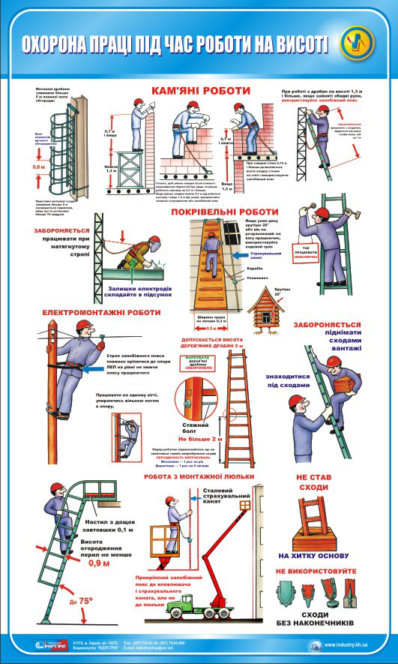
Учні професійно-технічних училищ, що проходять виробничу практику, допускаються до роботи на висоті, якщо вони досягли 17 років, за умов постійного нагляду на ними майстра виробничого навчання.
Будівельні роботи на висоті до 4 м виконують з помостів або столиків, на висоті більше 4 м — з риштувань, пересувних вишок і колисок.
Робочі місця, розміщені над землею вище 1 м, мають бути обгороджені поруччям заввишки не менше 1 м з проміжними горизонтальними елементами і бортовою дошкою заввишки не менше 15 см або поруччям з металевою сіткою.
Дерев'яні елементи риштувань або помосту виготовляють з якісних обрізних дощок не нижче II сорту. Дошки або щити настилу з'єднують внапусток лише по довжині, причому їхні кінці повинні лежати тільки на поперечинах опор і перекривати останні не менше ніж на 20 см у кожен бік. Ширина настилу риштувань для виконання штукатурних робіт має бути не менше 1,5 м; відстань від його краю до стіни під час виконання зовнішніх робіт — не більше 15, а внутрішніх — 10 см. Ширина щілин настилу — не більше 1 см. Риштування повинно мати поруччя заввишки не менше 1 м. Дошки поруччя прибивають лише з внутрішнього боку стояків. Уздовж настилу по його зовнішньому краю прибивають бортову дошку заввишки не менше 15 см. Узимку настил риштування потрібно очищати від снігу та льоду і посипати піском або шлаком. Між ярусами риштувань або помостом і землею для піднімання робітників влаштовують спеціальні сходи з поруччям.
Риштування і поміст приймає в експлуатацію спеціальна комісія, призначена наказом по будівельно-монтажній організації. Акт приймання затверджує головний інженер цієї установи, після чого риштування вважається придатним до експлуатації.
Підвісні струнні риштування можна експлуатувати лише після випробування їх статичним навантаженням, яке перевищує розрахункове на 20 %, і динамічним навантаженням, збільшеним на 10 %.
Матеріали на риштуванні і помості розміщують у різних місцях, щоб не перевантажувати настил в одному місці. Ящики з розчином ставлять на відстані не менше як 0,4 м від краю настилу. Забороняється водночас працювати на різних ярусах риштувань по одній вертикалі.
Категорічно заборонено застосовувати для роботи на висоті тимчасовий поміст, спираючи настил на бочки, цеглу, радіатори тощо.
Колиски повинні мати суцільний настил без щілин з бортовою дошкою заввишки не менше 15 см. По периметру колиски встановлюють міцно закріплене (у вигляді каркасу) поруччя заввишки не менше 1,2 м. Конопляні канати і сталеві троси для піднімання колисок повинні мати дев'ятикратний запас міцності, про що складають спеціальний акт. Балки, на яких закріплені блоки для піднімання колисок, спирають на стіну, а не на карниз. Лебідки для піднімання колисок, що розміщуються на землі, закріплюють подвійним завантаженням порівняно з вантажопідйомністю колиски. До початку роботи з колиски перевіряють канат (або трос) і гальмовий пристрій лебідки.
Виконувати ремонт штукатурки і облицювань з розсувних або приставних драбин заборонено.
Техніка безпеки під час роботи з машинами і електрообладнанням.
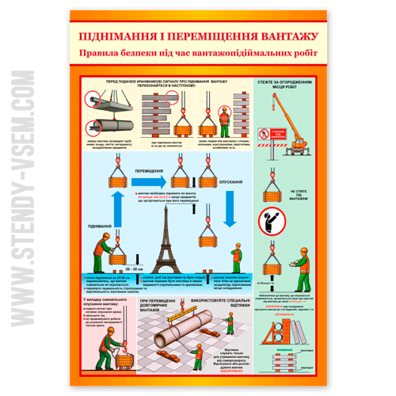
До роботи з машинами і механізмами допускають лише осіб, що пройшли спеціальну підготовку і одержали посвічення на право керування (або обслуговування) цією машиною. Працюючи біля машини чи механізму, слід суворо дотримуватися правил техніки безпеки, а також знати інструкцію щодо експлуатації машини, яка обов'язково має бути на робочому місці, і виконувати її вимоги. Працювати на стаціонарних машинах можна лише після міцного закріплення їх на фундаментах. Пересувні машини (розчинонасоси, компресорні установки, розчинозмішувачі тощо) варто встановлювати на рівних майданчиках (або площадках), після чого закріплювати розтяжками або класти під їхні колеса колодки.
Усі рухомі частини машин і механізмів повинні бути закриті кожухами або капотами, а робочий майданчик навколо машини — обгороджений.
Перед пуском машини після монтажу або ремонту слід уважно оглянути її і перевірити, щоб на ній не залишилось запасних частин або монтажного інструменту, які під час роботи можуть потрапити в рухомі частини і спричинити аварію. Категорично забороняється залишати працюючу машину без нагляду, а також регулювати або змащувати її під час роботи.
Особливо небезпечна для людини дія електричного струму, яка може призвести до різних видів травматизму: опіків тіла, розриву тканин і ушкодження кісток, захворювання очей, паралічу нервової системи тощо. У деяких випадках ураження електричним струмом може призвести до смерті потерпілого.
Сила дії електричного струму на організм людини залежить від напруги: чим більше напруга, тим більша можливість ураження струмом, оскільки при постійному опорі людського тіла (близько 1000 Ом) сила струму збільшуватиметься (закон Ома). Струм силою в 0,1 А вважається смертельним для людини. Слід враховувати, що більшість електричних машин на будівництві працює від напруги 220 або 380 В, що дуже небезпечно, особливо якщо врахувати, що працювати доводиться в умовах підвищеної вологості. Більш безпечним, за умов додержання відповідних правил техніки безпеки, вважається струм з напругою 12—36 В.
До роботи по обслуговуванню будівельних машин і обладнання з електроприводом допускаються особи віком від 18 років. Вони проходять попередній і періодичні медичні огляди у строки, встановлені органами охорони здоров'я України. Особи, допущені до роботи з машинами з електроприводом, повинні мати кваліфікаційну групу з техніки безпеки не нижче II, а допущені до роботи з ручним електроінструментом — І. Особи, що мають І кваліфікаційну групу, проходять інструктаж через кожні 3 міс. Для контролю за електробезпекою організації призначають відповідального інженерно-технічного працівника.
Пульти управління машинами, а також пускові пристрої (рубильники, магнітні пускачі), віддалені від машин, що працюють від електродвигунів, повинні знаходитись у спеціальних шафах або ящиках, які закриваються на замок. Пробкові запобіжники мають відповідати певній силі струму.
Корпус електродвигуна слід заземлювати, якщо він працює при напрузі більше 36 В. Проводи і кабелі, що підводять до машини електричний струм, повинні бути добре ізольовані. Після закінчення робочого дня, а також у вихідні і святкові дні на території будівництва вимикають і закривають на замки всі пускові пристрої до машин.
Під час роботи з ручним електроінструментом слід додержуватись таких правил техніки безпеки:
до початку роботи привести в порядок спецодяг;
уважно оглянути електроінструмент, перевірити ізоляцію кабеля і заземлити корпус інструмента;
під час роботи стежити за справністю кабеля і проводів, не допускати їхнього перекручення та перегрівання електродвигуна;
працюючи у вологих місцях, користуватись гумовими рукавицями і чобітьми (при цьому напруга не повинна бути вище 36 В);
замінювати будь-які деталі тільки після зупинки інструмента і вимкнення вилки з розетки;
під час перенесення інструмента тримати його тільки за ручки або корпус, а не за кабель;
не відходити від робочого місця, якщо інструмент увімкнений в електричну мережу;
не працювати з механізованим інструментом з приставних драбин.

Відеоролик за посиланням : https://youtu.be/Or3fGooraWc

- Домашнє завдання:
Підготувати реферат на тему «Техніка безпеки на будівництві АТ «Трест Житлобуд - 1»»

Відповіді надсилати
05.05.2020 року з 13.00 -14.30
на вайбер 0679821398 та ел. пошту skarupetalilia@gmail.com

Майстер виробничого навчання: Л.А.Шкарупета

